GLYPH
第一版视觉特征数据基础
组会简报 · protocol visual_features_v1.2.0
仓库 | https://github.com/Yonagi043/GLYPH
参考运行 | render_551362ca0ff22f33
数据规模 | 140 个刺激 · 280 条视觉特征记录
当前状态 | 技术链完成；等待两名组员独立完成 fixture 审查

一句话结论：我们已经把“字体审美”第一步收紧成一套可复现、可审查、可继续扩展的视觉测量基础；它不是审美真值，也没有替代真人实验。

1. 我们现在拿到了什么
140 | 280 | 7 | 0
唯一刺激 | 特征记录 | 开放字体资产 | 主运行失败
数据和运行产物都带有 manifest、字体哈希、许可证状态、PNG/mask 哈希、QC 报告和 checksums；旧版本运行已移入 history，不与当前协议混用。

2. 研究矩阵
文字系统 | 内容 | 基线字体 | WP4 汉字范例
Latn | A E H M O R S T + 2 序列 | Noto Sans | —
Hani | 永 山 水 中 文 門 木 人 + 2 序列 | Noto Sans CJK SC | Serif / Iansui / Marker Gothic
Kana | あ い す ね の ま る よ + 2 序列 | Noto Sans CJK JP | —
Hang | 가 나 다 라 마 바 사 아 + 2 序列 | Noto Sans KR | —
每个条件使用两个 profile：bbox_height_matched（320 px）和 ink_area_matched（0.050）；所有字体与内容均固定，不根据结果替换。

3. 标准化管线
阶段 | 固定动作
1. 资产登记 | 检查许可证、Unicode 覆盖、变量轴、彩色/位图表和 SHA-256。
2. 整形与渲染 | NFC + HarfBuzz cluster 校验；Pillow/FreeType BASIC 固定栅格化。
3. 归一化 | 只做等比例缩放；固定画布、锚点、黑字白底和二值阈值 128。
4. 测量 | 灰度和二值各一份；输出密度、比例、几何、笔势、排版、重心、节奏、统一度代理量。
5. QC 与发布 | 重复哈希、敏感性、许可证和人工 fixture 审查；只有全部通过才能 release。

4. 真实样本：同一汉字的四种汉字字体
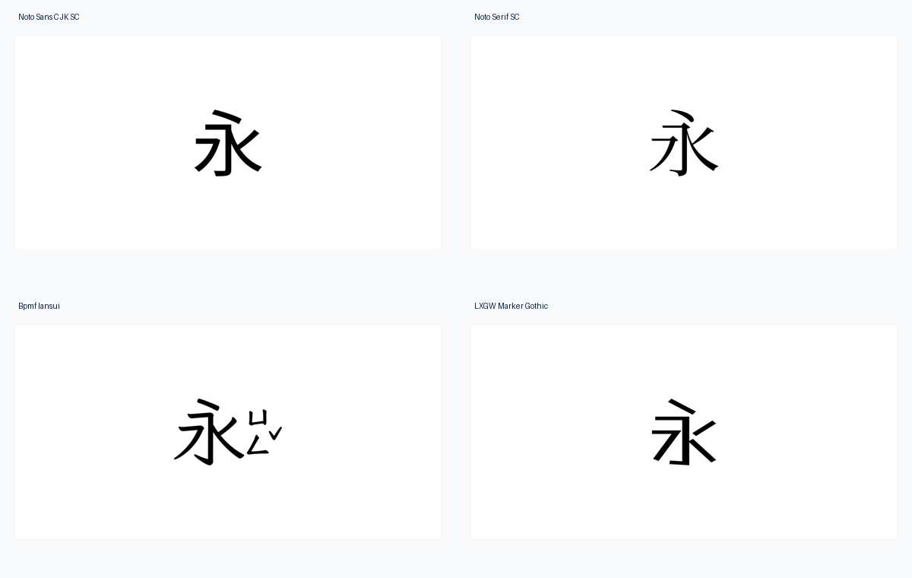
图：同一字符“永”在四个汉字字体范例中的规范化输出；图像来自当前参考运行。
这一步得到的是可测的视觉差异：例如 ink coverage、bbox aspect ratio、对称性、闭合空间和骨架直/曲比例。它们是视觉代理量，不直接等于“更美”。

5. 现在请组员做什么
审查不是给字体打审美分，而是确认样本和协议没有明显的输入错误。
请两名组员独立检查同一份 28 条 fixture 清单，并分别填写审查表。两人的记录不能先互相讨论后合并。
检查项 | 要看什么 | 填写位置
刺激网格 | 28 条 fixture 是否齐全、内容和 profile 是否对应 | visual_grid_pass
字符边界 | 字符顺序、边界和地区字形是否异常 | character_boundary_pass
书体归类 | 字体角色/风格标签是否与图像一致 | style_classification_pass

6. 审查完成后的动作
审查表位于 data/processed/visual_features_v1/human_review/fixture_review_records.csv。两名审查者都对 28 条记录填满且全部通过后，运行以下命令生成公开 release：
uv run --locked --extra dev python -m glyph_features.cli release --run-id render_551362ca0ff22f33

7. 边界与下一步
当前成果可以支撑下一轮的真人可读性/审美实验、文化叙事证据采集和跨字体配对比较，但不能直接声称某种字体“更美”。下一轮应继续沿用 stimulus_id、schema、许可证分层和 run 哈希，不重新发明字段。
仓库地址：https://github.com/Yonagi043/GLYPH

